7. PRUEBAS, KPIS Y ASEGURAMIENTO DE CALIDAD

7.1 Estrategia de Pruebas
- Objetivo: Validar el comportamiento funcional, la integridad de los datos y la resiliencia operativa en el pipeline de Ingesta y Limpieza (ETL), la persistencia en el motor de base de datos relacional contenerizado, el motor predictivo de Machine Learning, el servicio API de backend y el control de acceso en la interfaz web.
- Herramientas empleadas: Python (librerías Pandas, Scikit-Learn, SQLAlchemy, PyODBC, FastAPI), Docker Desktop para el aislamiento en contenedores y Streamlit para la capa de presentación.
- Ambiente de pruebas: Entorno contenerizado local con Microsoft SQL Server 2022 en el puerto 1434, dataset transaccional sintético de 1.000 registros y navegador web para interfaz gráfica.

7.2 Pruebas Unitarias

ID | Unidad Probada | Entrada | Resultado Esperado | Estado | Resultado Obtenido
PU-01 | dropna() (Manejo de nulos en archivo.py) | Fila con campo Cantidad = NaN | Eliminación de la fila incompleta del conjunto de datos | Aprobado | Fila descartada de forma exitosa sin interrumpir la ejecución del pipeline.
PU-02 | abs() (Normalización de valores negativos) | Fila con campo Cantidad = -15 | Conversión automática a valor absoluto positivo (15) | Aprobado | Valor numérico transformado a entero positivo manteniendo la trazabilidad del registro.

7.3 Pruebas de Integración
ID | Componentes Integrados | Descripción | Estado | Resultado Obtenido
PI-01 | Pipeline ETL + Exportación CSV | El script archivo.py procesa los datos crudos, ejecuta las reglas de limpieza y exporta el conjunto depurado. | Aprobado | Generación exitosa del archivo ventas_limpio_sql.csv con un 100% de registros válidos.
PI-02 | Ingesta Python + Contenedor SQL Server | El script cargar_bd.py establece conexión vía SQLAlchemy/PyODBC con el puerto 1434 del contenedor e inserta la tabla Historial_Ventas. | Aprobado | Creación y migración íntegra de la tabla en base de datos sin pérdida de filas.
PI-03 | Motor ML + Servicio API (FastAPI) | El endpoint /calcular_compras/ recibe parámetros de entrada (categoría, mes, stock actual), ejecuta la regla de reabastecimiento y devuelve la respuesta JSON estructurada. | Aprobado | Respuesta HTTP 200 con el cálculo de demanda proyectada y sugerencia de compra procesada en tiempo real.

7.4 Pruebas de Seguridad
ID | Unidad Probada | Entrada | Resultado Esperado | Estado | Resultado Obtenido
PS-01 | Inicio de sesión válido | Credenciales autorizadas del sistema | Concesión de acceso y renderizado del panel analítico principal | Aprobado | Autenticación exitosa; la aplicación redirige al Dashboard de control.
PS-02 | Inicio de sesión inválido | Credenciales erróneas o no registradas | Rechazo de acceso y emisión de mensaje de advertencia | Aprobado | Bloqueo preventivo de la sesión con mensaje en pantalla: "Credenciales incorrectas".

7.5 Indicadores Clave de Rendimiento (KPIs)

KPI-01: Calidad de Ingesta y Depuración de Datos
- Objetivo: Garantizar la integridad estructural y matemática de la serie histórica antes de suministrar los datos a los algoritmos predictivos.
- Procedimiento: Ejecución del pipeline ETL (archivo.py) sobre el conjunto de datos ventas_cliente_sucio.csv (1.000 transacciones).
- Resultado Esperado: 100% de registros nulos y valores negativos tratados o depurados, asegurando cero fallas por inconsistencia de datos.
- Resultado Obtenido: Sobre un total de 1.000 registros evaluados, el script identificó y descartó 50 filas con valores nulos (5%) y normalizó 49 registros con cantidades negativas. Se generó un conjunto final consolidado de 950 registros íntegros en ventas_limpio_sql.csv.

KPI-02: Precisión del Modelo Predictivo (MAE)
- Objetivo: Validar cuantitativamente la capacidad predictiva del algoritmo supervisado Random Forest frente a variaciones de demanda.
- Procedimiento: Ejecución del script entrenamiento_ml.py aplicando una partición del 80% de datos para entrenamiento y 20% para testeo, evaluando la función de pérdida Error Absoluto Medio (Mean Absolute Error).
- Resultado Esperado: Obtener un margen de error MAE de línea base inferior a 30 unidades por categoría en compras mayoristas.
- Resultado Obtenido: El modelo de Machine Learning arrojó un MAE consolidado de 24,11 unidades por prenda, demostrando convergencia matemática y una línea base sólida para la proyección de compras estacionales.

7.6 Evidencias Registradas
- Pipeline ETL y Persistencia: Ejecución del script archivo.py para depuración de nulos/negativos, generación de ventas_limpio_sql.csv (950 registros íntegros) y carga a SQL Server con cargar_bd.py.
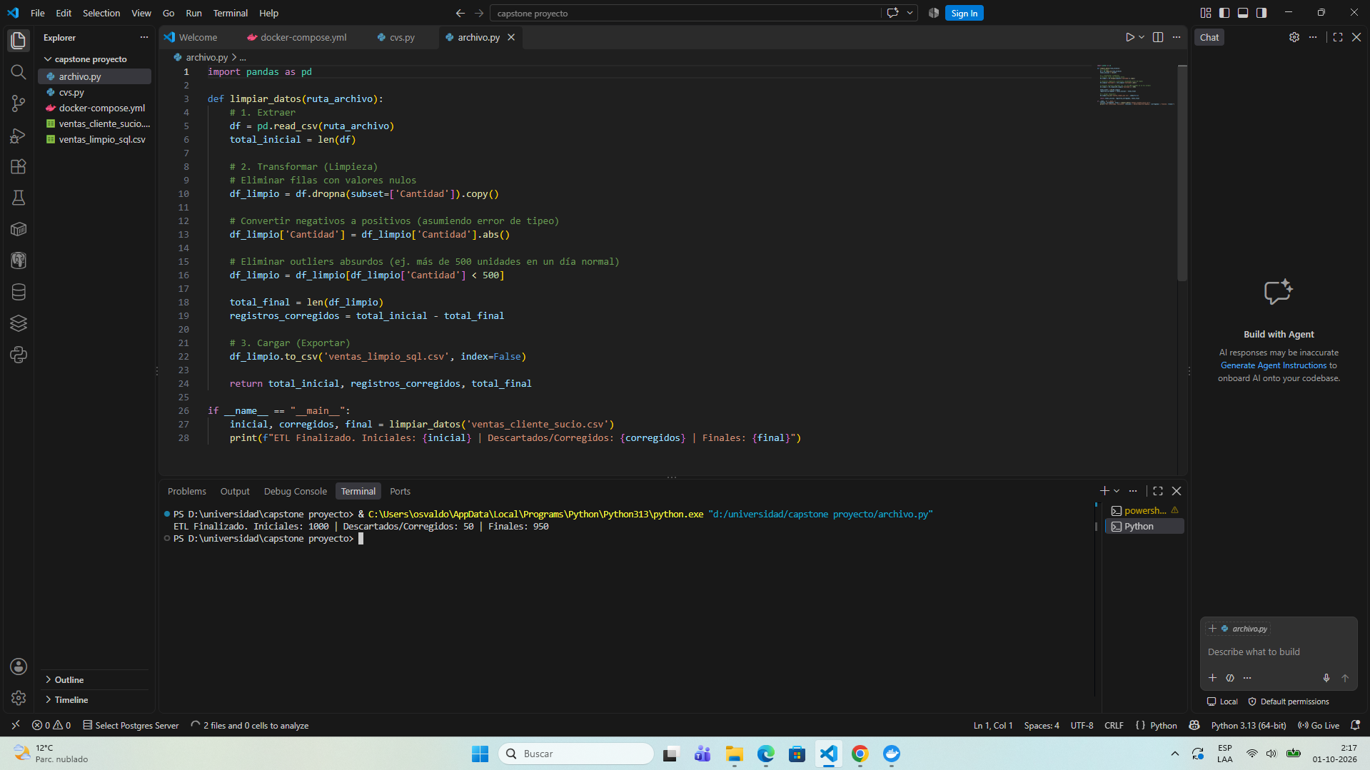

- Infraestructura Contenerizada: Despliegue del contenedor bd_capstone_sql (SQL Server 2022) mediante docker-compose.yml en puerto 1434 con persistencia en volumen sqlserver_data.
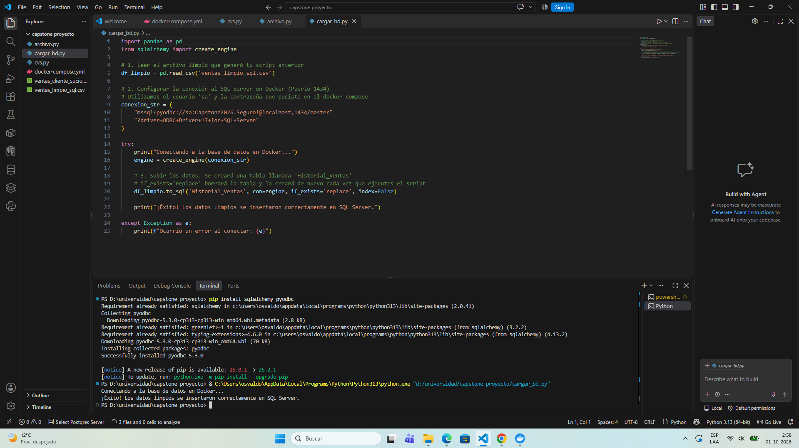

- Motor Predictivo de Inteligencia Artificial: Entrenamiento de modelo Random Forest (80/20 train/test) en entrenamiento_ml.py, obteniendo un MAE en consola de 24.11 unidades por prenda.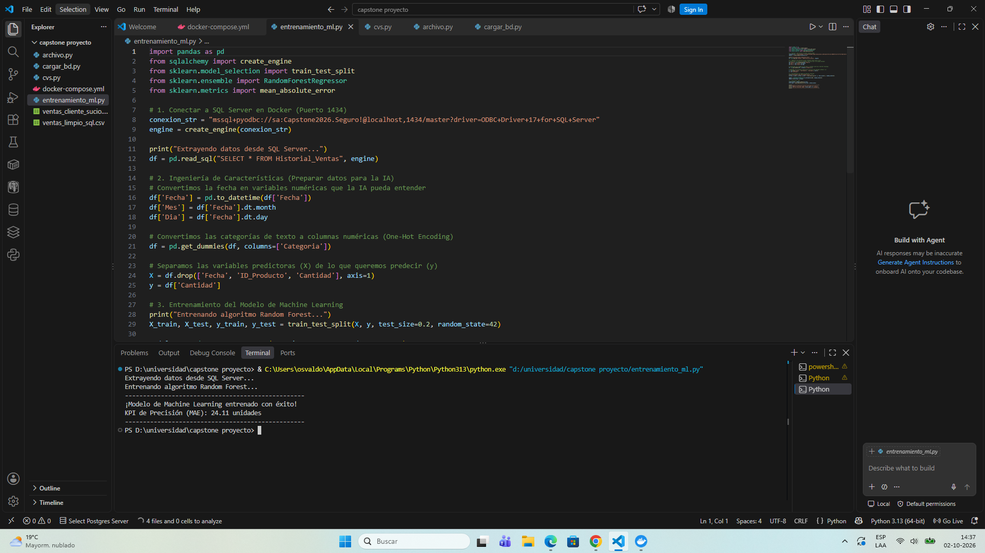

- Casos de Pruebas Unitarias y de Integración: Ejecución formal de pruebas PU-01 (dropna), PU-02 (abs), PI-01 (ETL + CSV) y PI-02 (Python + Docker SQL Server) con estado Aprobado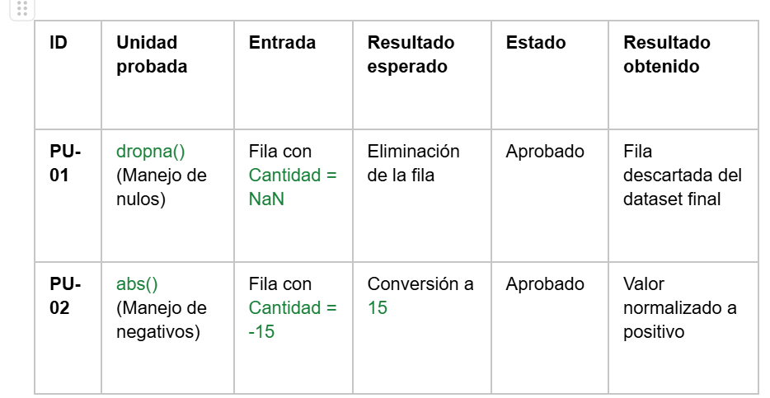

.
- Métricas y KPIs Técnicos: Formalización de KPI-01 (Calidad de Ingesta: 100% registros limpios) y KPI-02 (Precisión Predictiva: MAE base de 24.11 unidades).
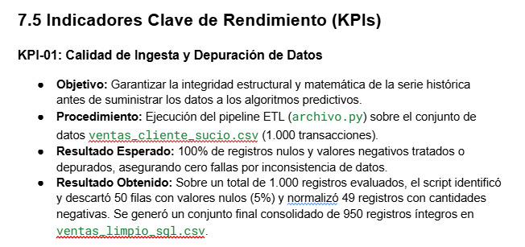

- Backlog y Dashboard: Despliegue local en Streamlit (app.py) con visualización gráfica del histórico de ventas por categoría y panel de control de inventario.
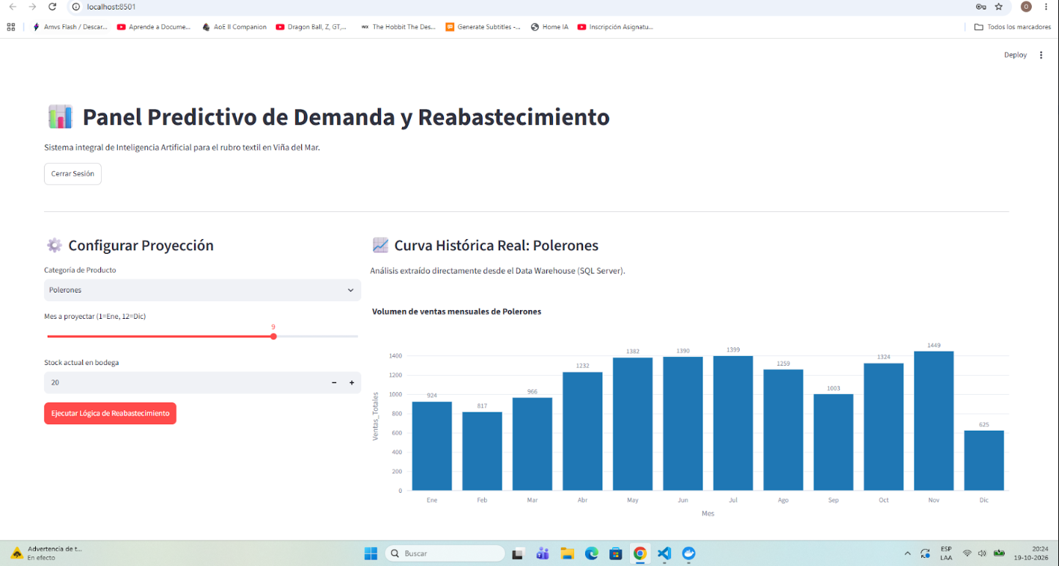
- Seguridad Login: Implementación de interfaz de inicio de sesión seguro (Acceso Seguro - Panel Mayorista) con autenticación de credenciales para usuarios y administradores.
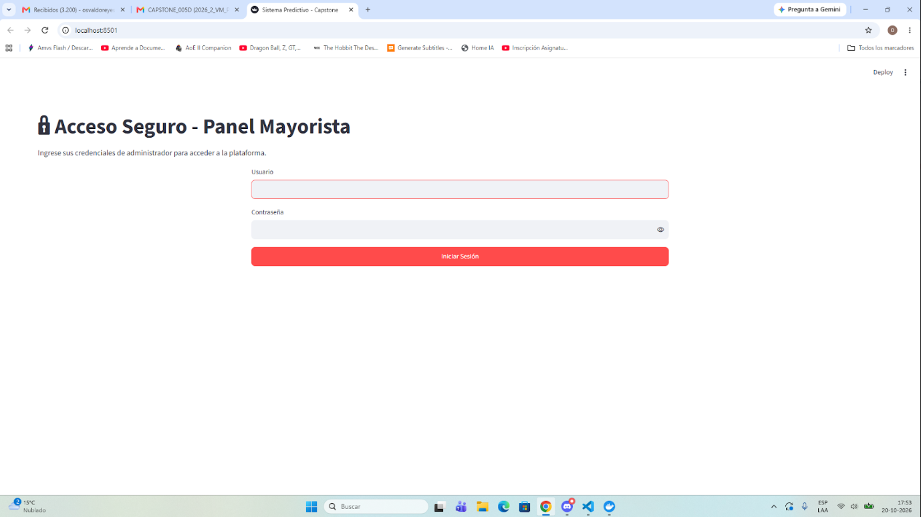

- API Predictiva: Construcción y documentación en FastAPI (Swagger UI) del endpoint /calcular_compras/ para la comunicación entre el modelo de IA y el backend.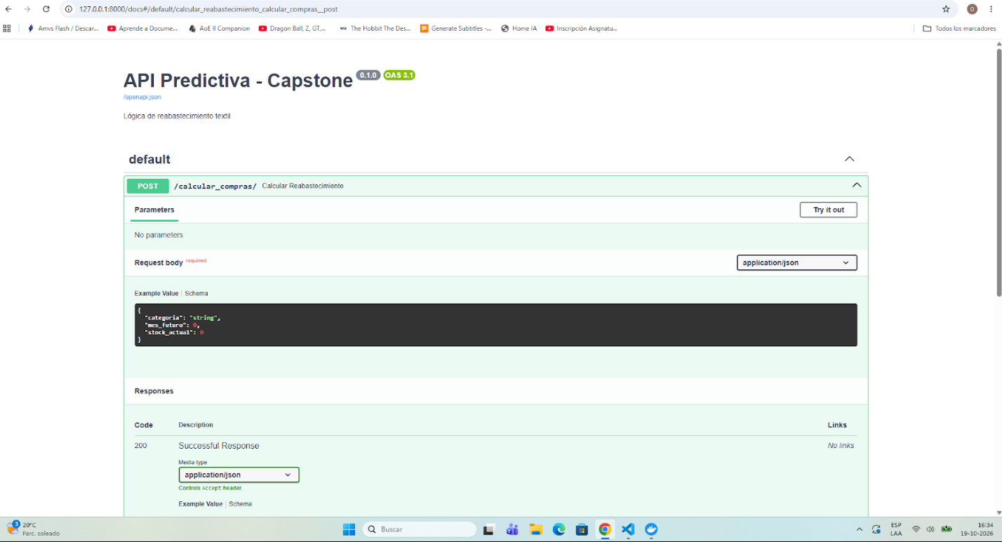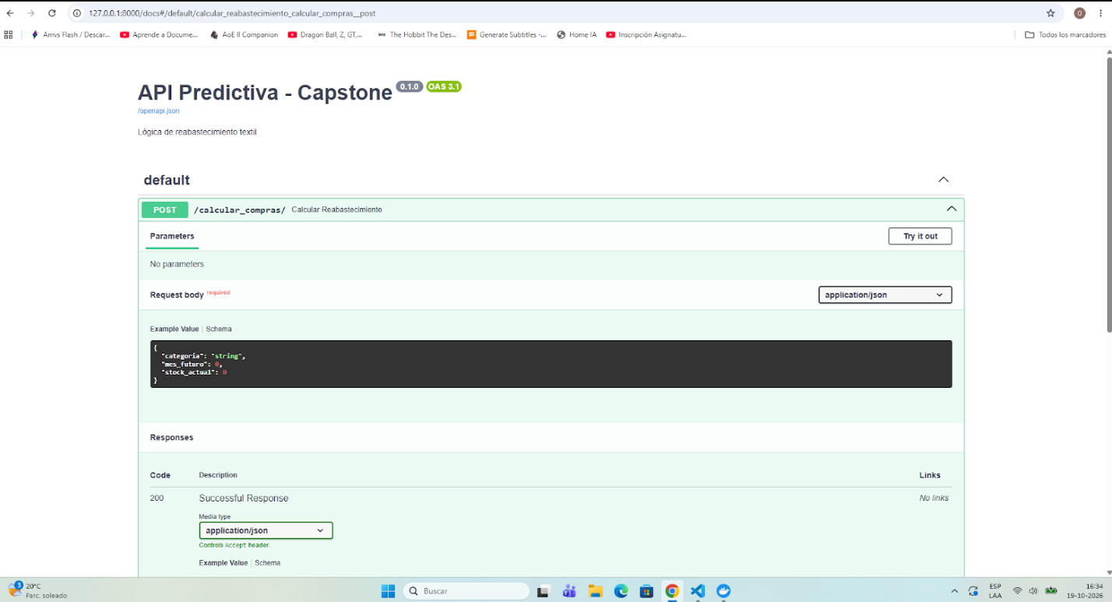

- Sistema Predictivo Manual: Módulo interactivo en frontend para ingreso de stock en bodega, proyección de demanda mensual y cálculo de alerta ante stock crítico.